Conector entre el Nokia1100 y el LLAMADOR CRG

En este documento se muestra como hacer un data cable que conecte el FBUS del celular Nokia 1100 y el LLAMADOR CRG
Nota: El autor no se hace responsable de los daños que pueda causar al celular por una conexión indebida pero si lo hacen al pie de la letra todo tendría que funcionar.

Lista de materiales:
• Plaqueta experimental de pertinax
• Mecha de 1mm
• 3 alfileres
• Cable plano de 3 hilos
• Soldadura
• Rectángulo de 5mm x 10mm con 3mm de altura de GOMA EVA.
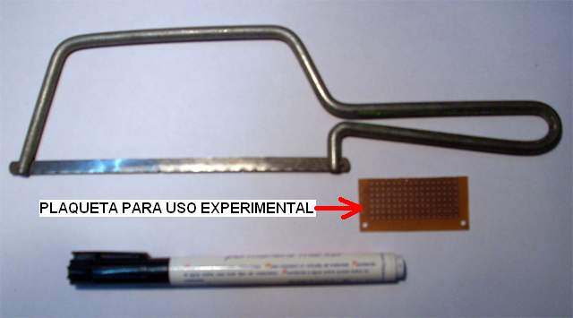

Procedimiento:
1. Cortamos la plaqueta de tal forma que nos quede un rectángulo de 2x4 agujeros como nos muestra la figura.
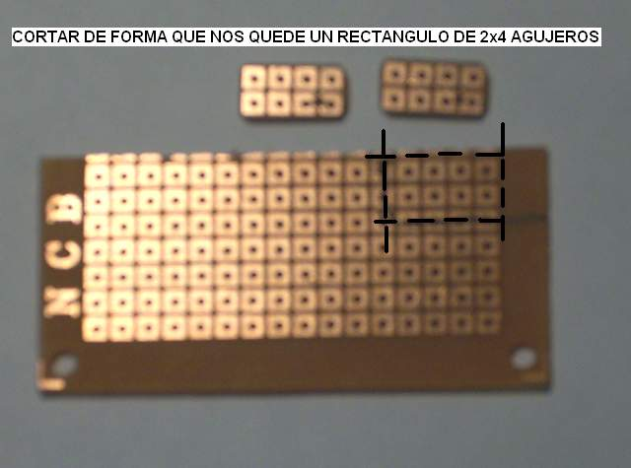

2. Hacemos un agujero más con la mecha de 1mm entre dos agujeros como muestra la foto.
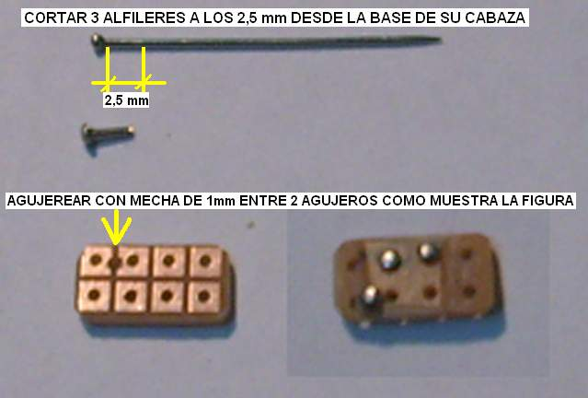
3. Después de realizado el agujero, se introducen los alfileres en la plaqueta distribuidos como se muestra en la foto.
Están cortados (aproximadamente 2,5mm desde la base del alfiler) de tal forma que sobresalgan 1mm de la superficie de la plaqueta del lado del cobre para poder ser soldados.
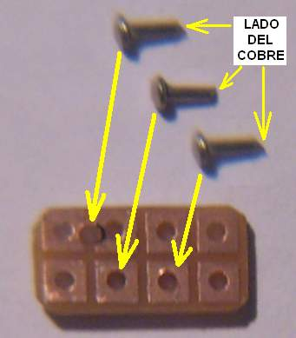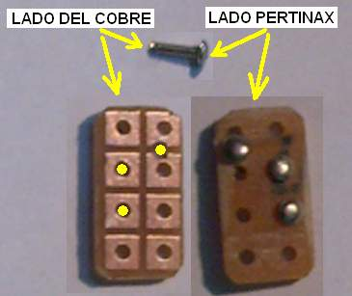

http://www.CRG23.com.ar/

4. Se sueldan los 3 cables, uno a cada alfiler, el punto de soldadura debe quedar fino para que no cree problemas a la hora de ajustar la batería.

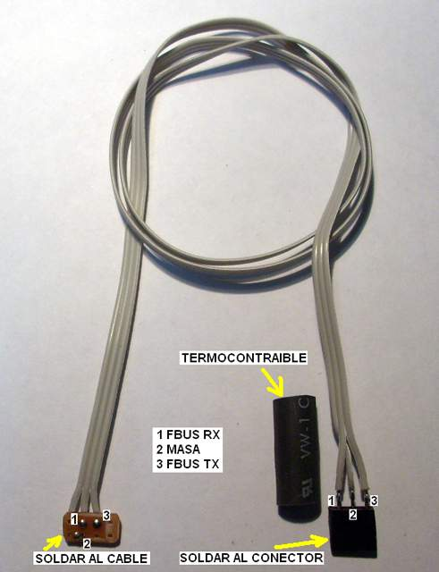
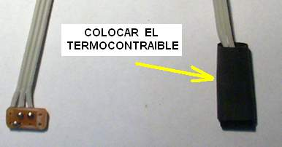
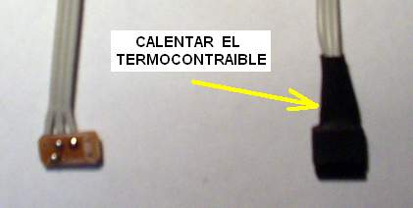

5. Sobre las soldaduras se pega un rectángulo de GOMA EVA de 5mm x 10mm y un alto de 3mm.

